CHIRURGIE INFANTILE
Epreuve de vérification des connaissances pratiques
TOUS LES CAS SONT À TRAITER

Cas clinique N°1

Vous recevez une fillette de 18 mois suite à la découverte par son médecin traitant d’une masse abdominale palpable. L’état général est conservé.

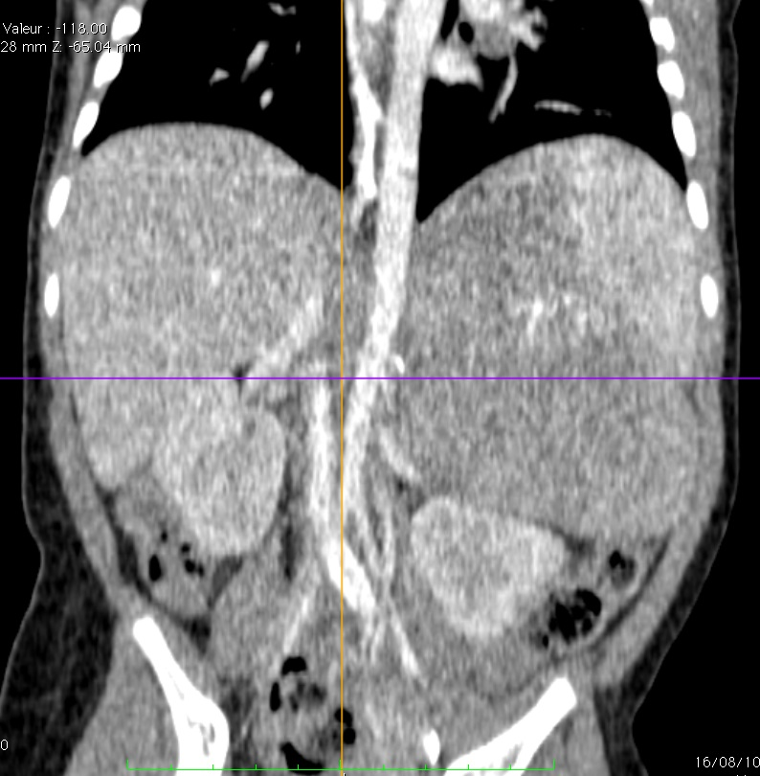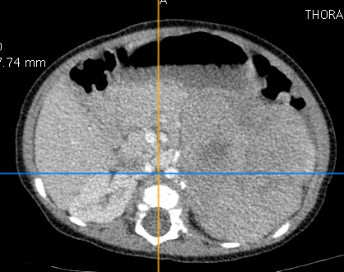

Question N°1 :
Quels sont les signes sur ce scanner orientant vers un neuroblastome ?

Question N°2 :
Quelle en est la topographie ?

Question N°3 :
Quel examen biologique vous confirmera très probablement le diagnostic de neuroblastome ?

Question N°4 :
Quelle scintigraphie utiliserez-vous en première intention pour la recherche de métastase ?

Question N°5 :
Quel est l’oncogène dont on recherche l’amplification par la biopsie et qui à un rôle important dans le pronostic ?
SUITE AU VERSO

Question N°6 :
D’une façon générale quels sont les principaux critères qui doivent être réunis pour proposer un traitement chirurgical en première intention d’un neuroblastome non métastatique ?

Cas Clinique N°2

Une petite fille de 28 mois est amenée aux urgences pédiatriques de l’hôpital pour des douleurs abdominales sans fièvre associées à des vomissements bilieux évoluant depuis 3 semaines.

- Pas d’antécédent médical ou chirurgical
- L’examen clinique retrouve essentiellement à l’inspection une voussure péri-ombilicale. Le reste de l’abdomen est plat. A la palpation, on retrouve une masse abdominale de consistance ferme, rénitente, peu mobile, indolore dans la région sus ombilicale, sous hépatique.

- Echographie :
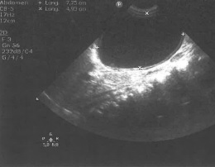
Formation arrondie de 5 x 7 x 5 cm, de nature kystique, avec une paroi propre, se développant dans le cadre duodénal. Voies biliaires normales.

- La biologie sanguine est normale.

Question N°1 :
Quel est votre diagnostic ?

Question N°2 :
Quel examen radiologique en coupe vous paraît le plus pertinent pour explorer cette région ?

Question N°3 :
Le diagnostic étant confirmé, décrivez les grands principes du traitement.

Cas clinique N°3

Patiente âgée de 15 ans admise aux urgences pédiatriques de l’hôpital pour des douleurs abdominales chroniques sans fièvre, sans trouble digestif ou du transit évoluant depuis 7 mois.
L’interrogatoire révèle qu’elle n’est pas réglée et que ces douleurs abdominales sont régulières. Son état général est conservé. L’examen clinique objective une « masse » abdominale de consistance ferme, abdomino-pelvienne.

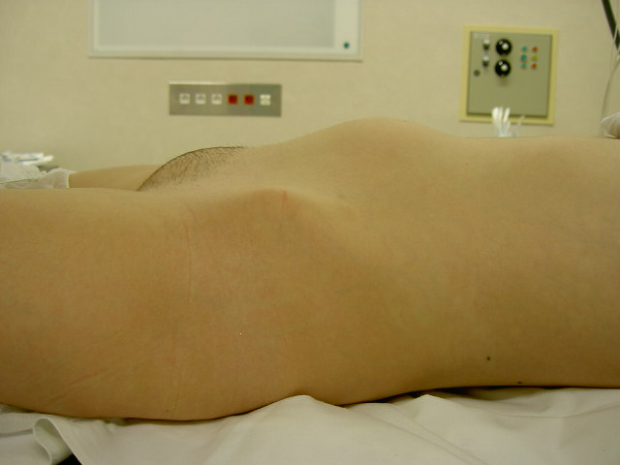

Question N°1 :
Quel diagnostic vous semble le plus probable ?

Question N°2 :
Comment allez vous le confirmer ?

Question N°3 :
Quel traitement proposez vous ?

SUITE AU VERSO

Cas clinique N°4

Vous êtes amenés à prendre en charge une fillette âgée de 3ans et demi pour un reflux vésico rénal.
Aucune anomalie concernant l’appareil, urinaire n’a été détectée avant la naissance. Elle a eu un premier épisode de pyélonéphrite à l’âge de 2ans et demi suivi de deux autres dont le dernier alors qu’elle recevait un antibioprophylaxie.

Elle a acquis un bon contrôle mictionnel à l’âge de 2 ans le jour, 2 ans et demi la nuit. Elle semble uriner régulièrement dans la journée sans se retenir.

La cystographie rétrograde montre un reflux vésico rénal gauche

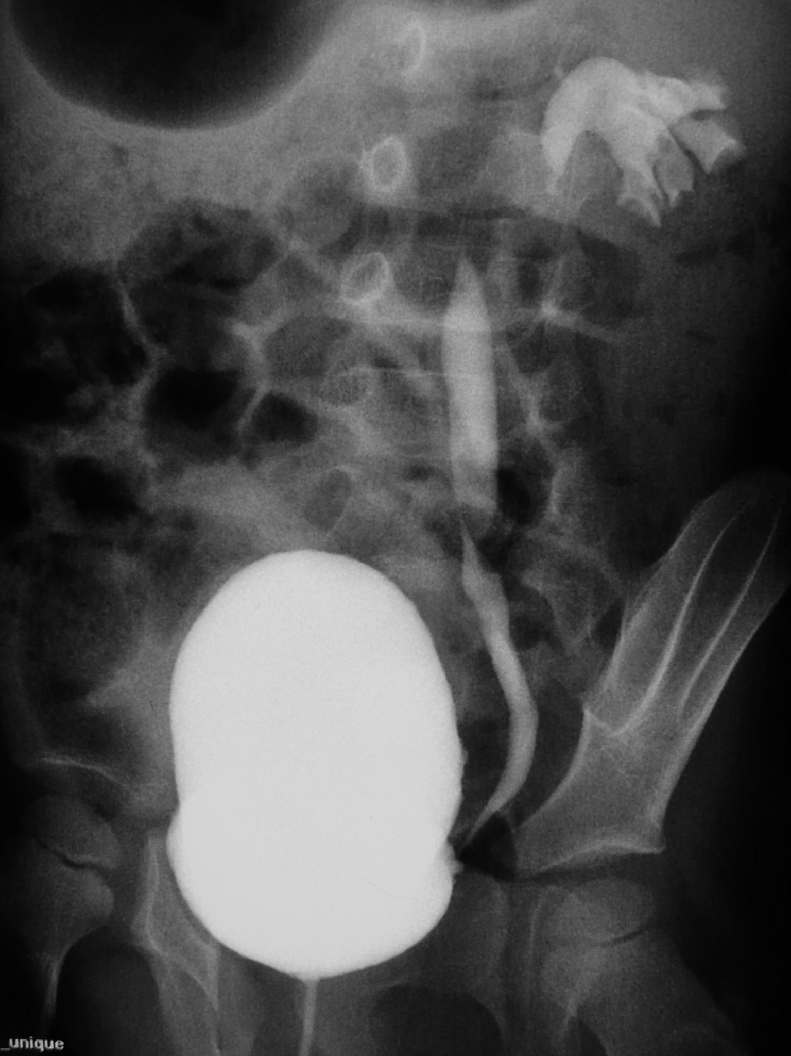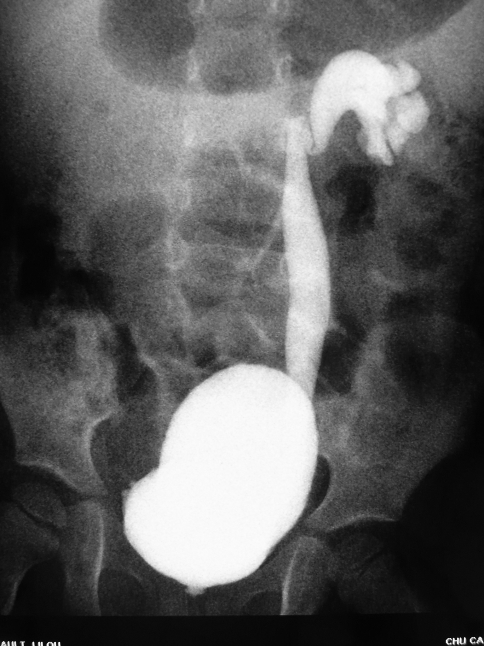

Question N°1 :
Quel est le grade de ce reflux ?

Question N°2 :
Que pensez-vous de la morphologie de la voie excrétrice du rein gauche ?

La scintigraphie rénale au DMSA réalisée 5 mois après la dernière pyélonéphrite montre une asymétrie de fixation, le rein gauche assurant 40% de la filtration glomérulaire ( rein droit 60%) ainsi qu’une plage d’hypofixation au pôle inférieur du rein gauche.
Question N°3 :
Sur quels arguments proposez-vous un traitement chirurgical ?

Question N°4 :
Quelles sont les techniques possibles ?

Cas clinique N°5

Vous recevez un nourrisson âgé de 3 semaines, né à terme, poids de naissance 3250g, qui présente depuis une semaine des vomissements qui ont fait évoquer à son pédiatre la possibilité d’une sténose du pylore.

Question N°1 :
Quelles sont les principales caractéristiques des vomissements chez un patient souffrant d’une sténose hypertrophique du pylore (SHP) ?

Le diagnostic suspecté de SHP est confirmé par l’échographie qui montre un défilé pylorique de 16mm de long avec un musculeuse de 5mm d’épaisseur.

Question N°2 :
En dessous de quelles mesures de longueur et d’épaisseur le diagnostic peut-il être écarté ?

Le bilan biologique sanguin réalisé chez ce nourrisson est le suivant :
Chlore : 88mmol/l (normale 95 à 105mmol/l)
Bicarbonates : 35mmol/l (normale 22 à 30 mmol/l)
Potassium : 3mmol/l (normale 3,5 à 5mmol/l)

Question N°3 :
Que montre ce bilan ?

Question N°4 :
Quelle est votre prise en charge préopératoire ?

Question N°5 :
Quelle intervention réalisez vous ?

Le lendemain de l’intervention chirurgicale le nourrisson est marbré, tachycarde avec une fièvre à 38°5, ballonné avec un abdomen qui semble douloureux. L’échographie retrouve un épanchement péritonéal non cloisonné de moyenne abondance.
SUITE AU VERSO

Question N°6 :
Quel diagnostic suspectez-vous ?

Question N°7 :
Quelle est alors votre prise en charge ?

Cas clinique N°6

Un jeune garçon de 10 ans est adressé au déchocage suite à la survenue d’un accident de la voie publique (choc frontal entre 2 voitures, haute cinétique, passager arrière ceinturé non éjecté). Il est stable sur le plan hémodynamique mais a bénéficié d’un remplissage important. Il est conscient, ne présente pas d’impact crânien. L’abdomen est très sensible, modérément distendu, siège d’une contracture. La photo ci-après illustre les données de l’inspection abdominale.

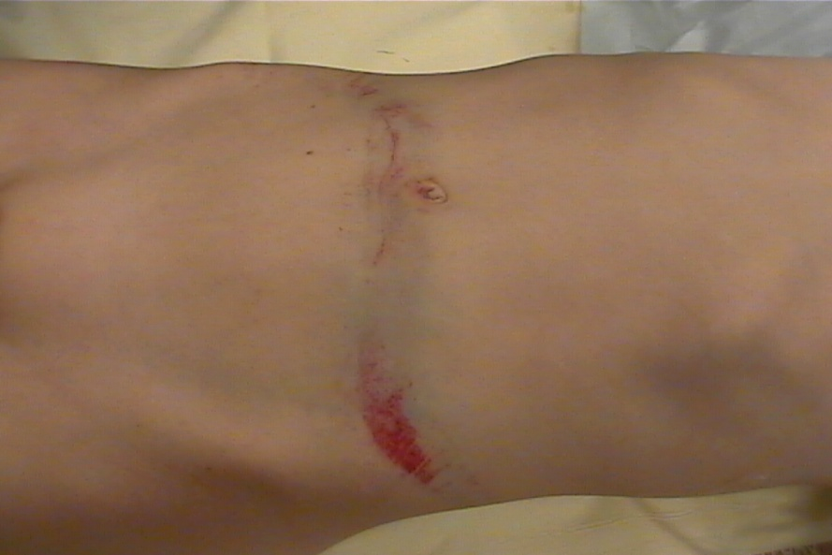

Le reste de l’examen est sans particularité en dehors d’une douleur assez élective au niveau du rachis lombaire. L’examen neurologique est normal. Chirurgien de garde, vous êtes appelé par le réanimateur du déchocage.

Question N°1 :
Le patient reste stable sur le plan hémodynamique. L’imagerie en coupes montre les images suivantes au niveau de l’abdomen. Qu’en pensez-vous ? Quel est votre diagnostic ?

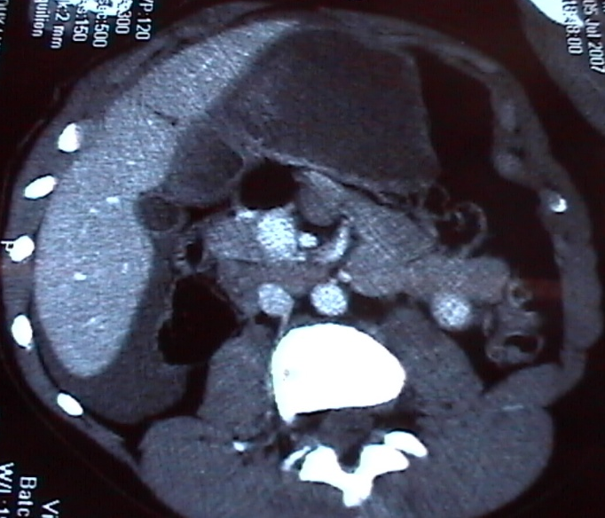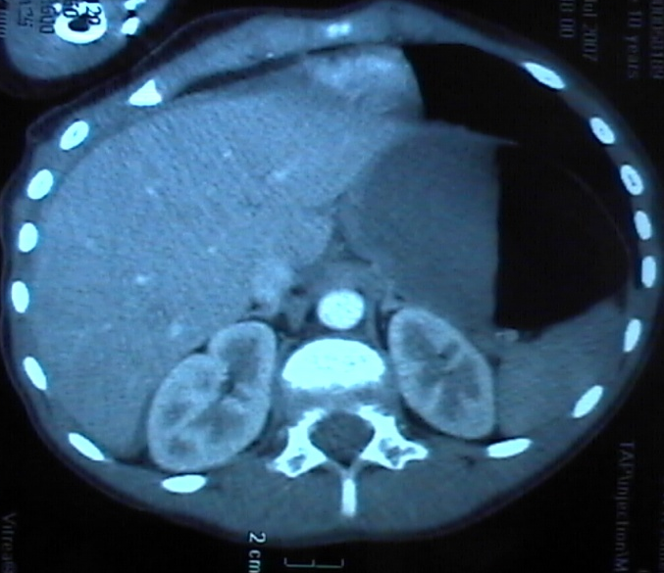

Question N°2 :
Quelle décision prenez-vous sur le plan abdominal ?

L’imagerie en coupes avec reconstructions sur le rachis retrouve une lésion particulière comme vous le montre l’illustration ci-dessous.

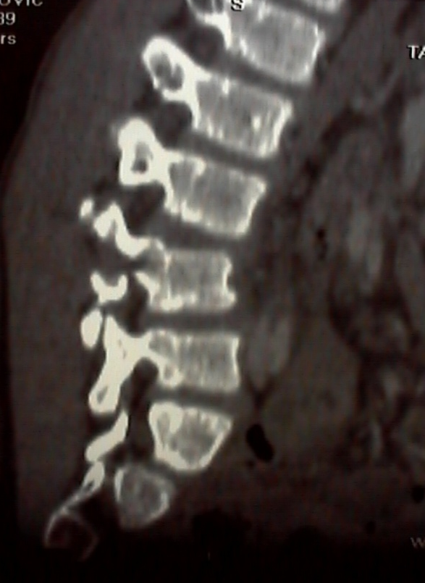
SUITE AU VERSO

Question N°3 :
Comment s’appelle ce type de lésion ? Quel en est le mécanisme responsable ?

Cas clinique N°7

Chris, 8 ans, a fait une chute au ski. Il se soutient le membre supérieur gauche.

Le membre est douloureux et déformé.

Question N°1 :
Voici les radios

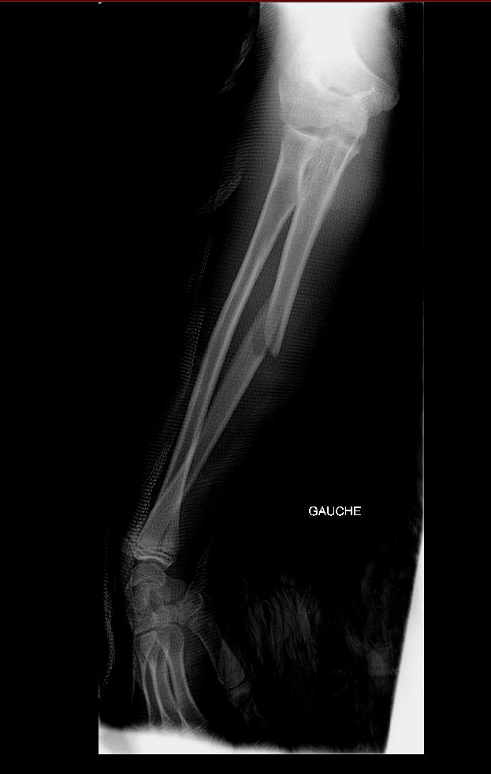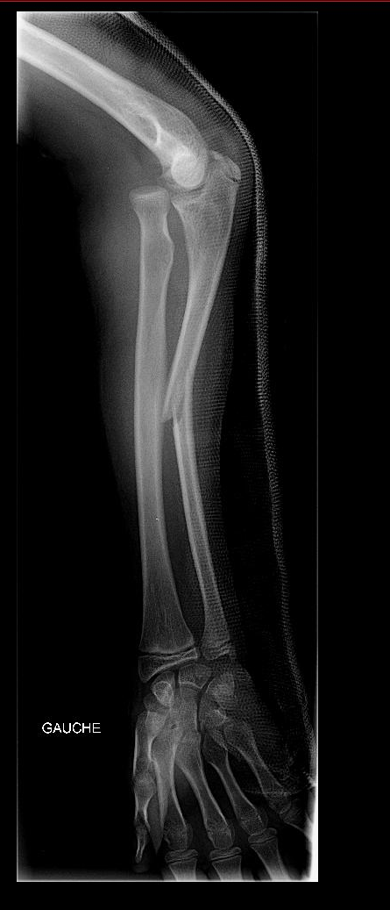

Décrivez les radiographies, quel est le diagnostic?

Question N°2 :
Quel est le traitement?

Question N°3 :
La réduction de la fracture est instable. Quel type d’ostéosynthèse proposez-vous? Comment réalisez- vous cette ostéosynthèse

Le diagnostic a été méconnu, vous voyez le patient à 3 mois de sa fracture, il n’a plus le plâtre. La mère s’étonne que son fils n’arrive toujours pas à bouger correctement le coude. La radiographie que l’on vous montre est similaire celle de la question 1 mais la fracture ulnaire est consolidée.

Question N°4 :
Quelle est votre prise en charge et le pronostic de cette lésion ?

